Le biome: ___Les forêts tropicales Nom:________________

La température | La pluviosité | L’altitude
Un minimum de 25’C  Maximum? ____ | _2 à 8 m par ans  Le cycle de l’eau
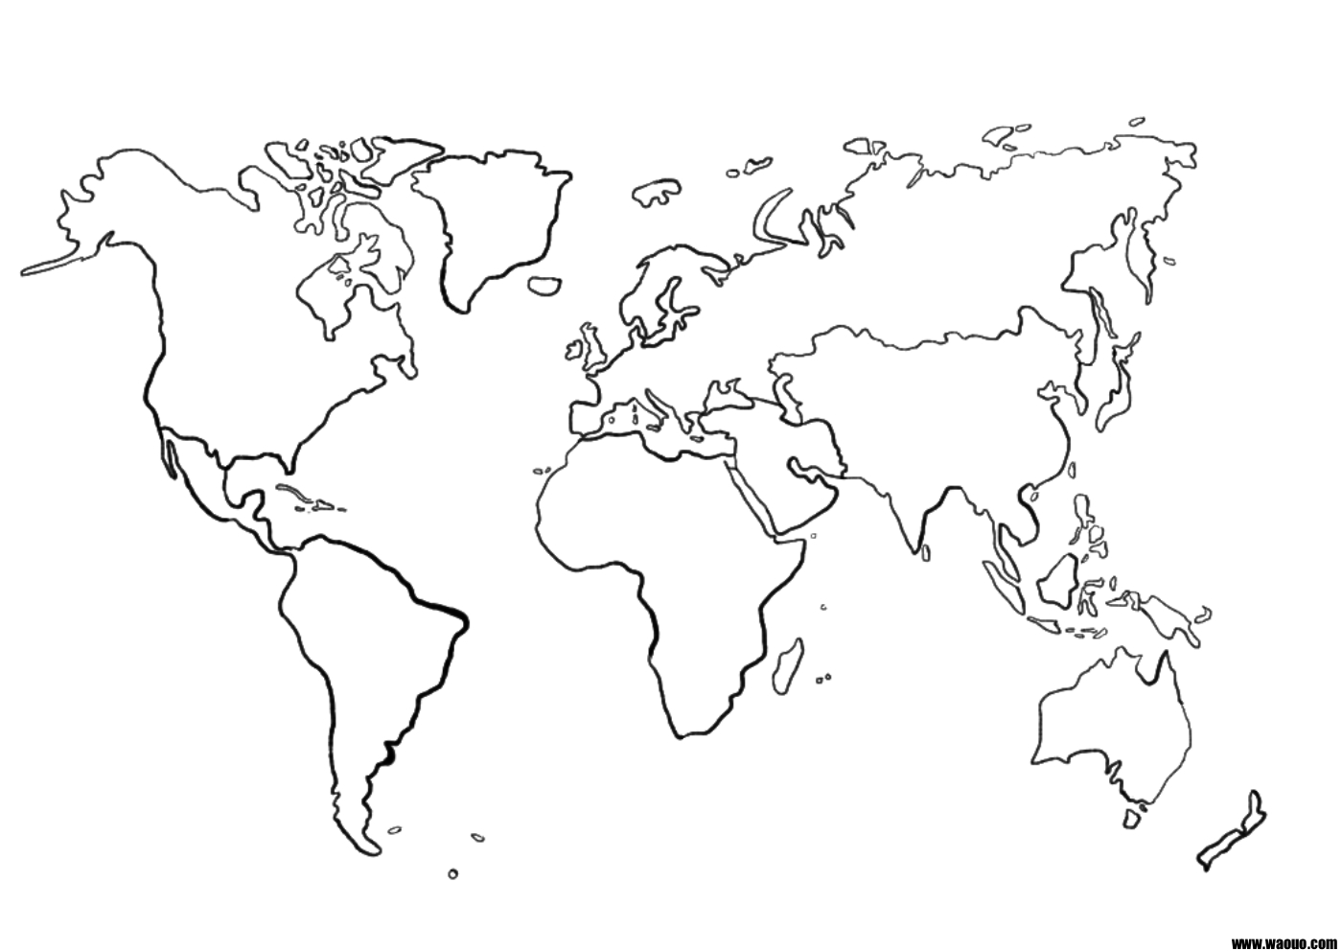
La géographie:
Des mots clés:
- _humide_______________
- __un synonyme = les tropiques
- __espèces diverses________
- __________________________
- __________________________
- __________________________
- __________________________
- __________________________

Une description de l’environnement:

- ____Trois couches de la forêt: la canapée, le sous-bois, le tapis forestier
- ____Il y a beaucoup de ressources qu’on peut utiliser pour des médicaments
- ____Elles sont en danger (en voie d’extinction, menacées) _______
- ____Elles sont « les poumons » de la Terre (absorbant le dioxyde de carbone et produisant de l’oxygène)
- ___Le sol est d’une qualité pauvre (pas bien pour l’agriculture)
- ___50% des espèces de la Terre, très diverse (mais des espaces inconnus)

Des adaptations:

Des humains | Des plantes | Des animaux

Quiz BrainPop:
1. _______________________________________ 6. ________________________________________
2. _______________________________________ 7. ________________________________________
3. _______________________________________ 8. ________________________________________
4. _______________________________________ 9. ________________________________________
5. _______________________________________ 10. ________________________________________

